«Как развить и тренировать память у ребёнка?».
Память – одна их важнейших психических функций человека. Без неё невозможно отождествлять себя, принимать опыт, учиться, развиваться и пр. Память основана на запоминании, удержании и воспроизведении информации. Для запоминания необходимо образование в мозге следа от прошедшего сигнала возбуждения и сохранение нейронных связей, возникших при возбуждении. Развитие памяти начинается ещё до рождения ребёнка. Есть множество данных о том, что дети узнают голоса, которые они слышали, находясь в утробе матери. Однако память ребёнка – это совсем не то же, что память взрослого человека.
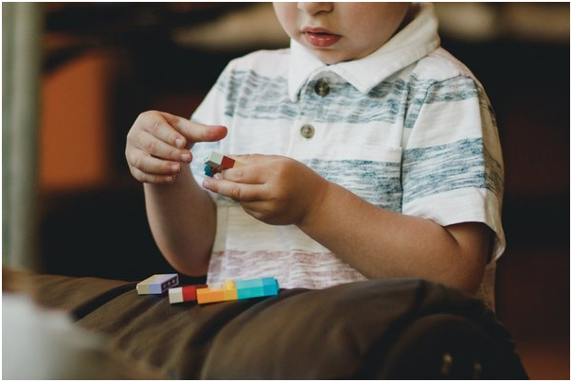Как развивается память у ребёнка. Особенности
Память ребёнка, в отличие от памяти взрослых, в основном кратковременная и непроизвольная. Т.е. ребёнок хранит в памяти информацию меньший период времени, чем взрослый, и запоминает в основном непроизвольно – т.е без приложения каких-либо усилий и специального формирования образа. Непроизвольная память не обеспечивает “сплошного запоминания” и запоминания целого ряда событий. Запоминаются только некоторые, наиболее эмоционально окрашенные моменты. Взрослые же запоминают в основном произвольно, т.е. прилагая усилия и стараясь запомнить весь ряд требуемой информации. Долговременная память у взрослых развита намного лучше, чем у детей.
Память у ребёнка развивается в несколько этапов. На первоначальном этапе (примерно до года) у ребёнка формируется моторная память. Малыш запоминает движения, которые он выполняет, особенно если они получают яркую эмоциональную окраску. Если малыша берут на руки, чтобы успокоить или покормить – он уже “узнаёт” это действие и затихает. Более взрослые малыши показывают своё оживление или пытаются найти игрушку, поворачивая голову или переворачиваясь.
Память ребенка имеет крепкую связь с его телесными ощущениями. Ребёнок в прямом смысле слова познает мир через тело – трогая, облизывая, перебирая, щипая и пр. Через телесные ощущения активизируется мозг, и в нём возникают новые нейронные связи.
В возрасте около года ребёнок уже узнаёт близких ему людей, любимые игрушки. Нервная система формируется более активно, дети начинают ходить, и это дополнительно обогащает их двигательный опыт и помогает формированию памяти. В этом возрасте ребёнок помнит о чём-то только несколько дней.
За долговременную память отвечает область нашего мозга, называемая гиппокамп. Его формирование идёт вплоть до 2-3 лет, и до этого момента у большинства людей практически нет ранних детских воспоминаний. Первые осознанные воспоминания появляются как раз ближе к 2-3 годам. В этом возрасте ребёнок уже удерживает в памяти яркие эмоциональные события, начинает активно учить стихи. Но не все эти воспоминания способны сохраниться на всю жизнь, так как, повторюсь еще раз, зона хранения долговременной памяти еще не сформирована.
В возрасте 3-6 лет у ребёнка начинают развиваться социальные навыки, речь становится более наполненной, и начинает формироваться первая долговременная память. Основная информация по-прежнему хранится преимущественно в кратковременной памяти, однако если её постоянно вызывать, т.е. закреплять эти нейронные связи, то она перейдет в долговременную. Лучше всего в этом возрасте запоминается информация, связанная с каким-либо сюжетом или игрой. Также должна присутствовать яркая эмоциональная окраска, но дополнительно уже нужно вовлечение воображения и образного мышления. Сам процесс мышления становится сложнее, нейронных связей устанавливается больше и они более прочные по сравнению с более ранним возрастом.
Возраст 7-10 лет – это ранний школьный возраст. Его основным признаком является формирование произвольного внимания и произвольной памяти. Для улучшения запоминания ребёнку по-прежнему необходима эмоциональная окраска запоминаемой информации, а также понимание, для чего именно он запоминает. Чтобы информация из кратковременной памяти лучше переходила в долговременную, нужно постоянно повторять заученное (повторение – мать учения, известная школьная истина).
В среднем и старшем школьном возрасте стиль запоминания уже напоминает взрослый. Преобладает долговременная и произвольная память. Ребёнок старается запомнить информацию целенаправленно. Многие всю жизнь помнят формулы по физике или химии или любимые предметы, которые они изучали в школе.
Признаки и симптомы нарушений памяти у ребёнка
Каковы признаки и симптомы того, что у ребёнка возникли проблемы с памятью? В каких случаях можно справиться самостоятельно и когда стоит обратиться к врачу? К сожалению, не всегда формирование памяти проходит гладко и хорошо. Какие же признаки и симптомы нарушения памяти могут заметить родители и/или педагог? По статистике около 20-25% всех жителей земли регулярно сталкиваются с теми или иными нарушениями памяти. В их число, конечно, входят и дети.
Симптомами нарушения работы памяти могут быть сложности при воспроизведении многократно прочитанных сказок, узнавания своей одежды при нахождении рядом подобной, забывание имен детей и взрослых, полное или частичное забывание недавних событий (срок воспоминания зависит от возраста ребенка).
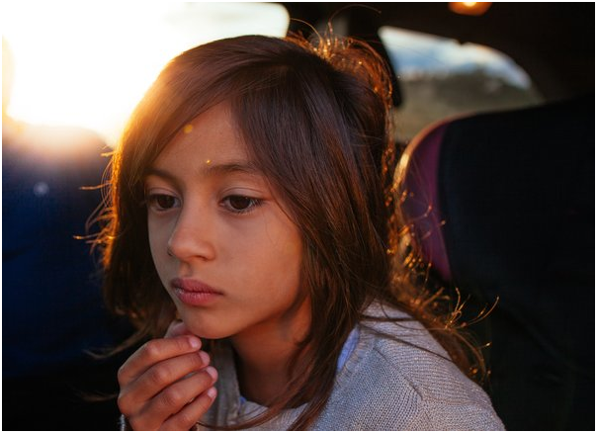

Какие признаки и симптомы нарушения памяти могут наблюдаться у ребёнка?
Как же понять, в каких случаях помочь ребенку можно самостоятельно, а в каких нужно обязательно обращаться к специалистам?
Если вы замечаете, что ребенок прилагает больше, чем другие дети его возраста, усилий для запоминания информации (дольше учит стих, новые слова, в школьном возрасте запоминает правила и пр), если он не запоминает, где оставил одежду, не сразу может вспомнить как зовут детей в группе/классе, воспитателей, испытывает трудности с узнаванием маршрута, которым вы регулярно передвигаетесь, с пересказом хорошо известных сказок – то нужно помогать в развитии и укреплении памяти у ребенка.
В случае, если симптомы нарушения имеют постоянный и более значительный масштаб, то нужно обязательно обратиться к неврологу.
Виды нарушений памяти у ребёнка
Стойкие нарушения памяти у детей возникают достаточно редко. Их причинами являются различные интоксикации, гипоксия и/или травма. Чаше всего в детском возрасте встречается снижение объёма запоминаемой информации. Под распространённым термином – у ребёнка плохая память- чаще всего понимают именно это. При незначительном снижении объёма запоминаемой информации возможно укрепить и натренировать память ребёнка в домашних условиях.
Существует несколько видов нарушений памяти. Каждое характеризуется определённым симптомом:
- Потеря способности запоминать новую информацию (фиксационная амнезия)
- Сложность с вспоминанием ранее полученной информации (анекфория)
- Снижение объёма запоминаемой информации (гипомнезия – это наиболее частое нарушение)
- Потеря воспоминаний, не связанных с эмоциями (скотомизация)
- Забывание неприятных моментов (аффектогенная и истерическая амнезия)
- Замещение одних воспоминаний другими, происходящими в иной временной промежуток (псевдореминесценция)
- Замещение пробелов в памяти сюжетами или информацией, полученной из книг, газет, журналов и пр. (криптамнезия)
- Заполнение пробелов в памяти выдуманными событиями (конфабуляция)
- Частые или постоянные дежавю(эхомнезия).
Если те или иные симптомы проявляются редко или единично, то причин для серьёзных волнений нет. Нужно и можно заниматься укреплением памяти ребёнка самостоятельно. Однако если вы замечаете постоянные проявления тех или иных симптомов, особенно в большом количестве, то обязательно посетите вместе с ребёнком врача.
Какие виды памяти нужно развивать у ребёнка?
В детстве основным видом памяти является тактильная память. Ребёнок помнит свои тактильные ощущения. Затем он начинает удерживать в памяти эмоции, в основном связанные с движениями и тактильными ощущениями, и лишь затем начнётся формирование других видов памяти. Формировании памяти – процесс тонкий, и лучше, если в этом процессе у ребёнка будет надежный помощник.
Итак, какие виды памяти необходимо помогать развивать?
– Образную память. Это память на образы, сформированные и полученные с помощью различных органов чувств. Включает в себя зрительную, слуховую. обонятельную, тактильную и вкусовую память. Чем полнее представлен образ, тем более вероятно, что он закрепится в памяти (так как каналов для запоминания образа будет больше).
– Произвольную. Это особый психический процесс запоминания. Он осуществляется под контролем сознания и характеризуется наличием цели и применением специальных приёмов для запоминания информации, а также применения волевого усилия. Т.е. информация запоминается целенаправленно.
– Непроизвольную. Процесс запоминания не регулируется ничем. Запоминание происходит без напряжения и без определённой цели.
– Опосредованную. Запоминание происходит с помощью неких техник, связанных с привлечением дополнительных средств (поставить “якорь”, “завязать узелок на память” и пр). Запоминание накладывается на некий предмет или действие, и затем этот предмет или действие помогают воспроизвести в памяти необходимую информацию.
– Непосредственную. Запоминание происходит при воздействии на органы чувств человека того, что нужно запомнить. Здесь мы запоминаем ушами, носом, глазами. Удерживается очень короткий промежуток времени.
– Кратковременную. Это память, которая позволяет в течение короткого промежутка времени (до 20-30 секунд) удерживать незначительный объём информации (измеряется обычно величиной 7 + 2 единицы информации).
– Долговременную. Эта память является нашей базой данных. В ней информация хранится без ограничения по времени и по объёмам.
Методы развития памяти у детей
Какими же методами и способами можно улучшить память у детей?
Первое – память нужно постоянно тренировать. Станьте тренером мозга своего ребёнка или, возможно, своего собственного. Развивать и укреплять память ребёнка можно в любой момент времени, необязательно это проводить как специальное занятие. Обязательными условиями наличие желания у ребёнка и компонент игры в тренировке.
Постоянно повторяйте уже усвоенный материал, пройденные уроки, выученную информацию и вообще всё, что предполагает запоминание. Кривая забывания Эббингауза наглядно показывает, что только про постоянном повторении материала возможно его закрепление в памяти на длительный промежуток времени. Лучше всего запоминается информация, которая уже частично присутствует в нашем мозге, так как мозг постоянно связывается с уже имеющейся информацией и привязывается к ней. Так что если хотите улучшить и развить память – больше учите наизусть. Чем больше информации хранится в мозге, тем легче запоминается новое.
Спрашивайте у ребёнка, как прошёл его день, попросите назвать уточняющие детали – с какой игрушкой играл, что ел на обед/ завтрак, в каком платье была учитель или подружка, какую книжку им читали и пр.
Освойте различные мнемотехники для улучшения запоминания информации.
Мнемотехника “цепочка” или “репка” подходит для запоминания ряда слов. Нужно представить каждое слово в виде образа, и затем мысленно присоединить его к следующему слову. Важная деталь – образы должны быть равными по величине.
Мнемотехника “метод Цицерона” или “карта” также хорошо подходит для запоминания ряда слов. Каждое слово также представляется образом и раскладывается на хорошо известной территории – в квартире, в комнате, на столе. Затем нужно представить привычный маршрут следования и/или действий и просто “видеть” слова/образы. Например: захожу в квартиру – на коврике лежит апельсин, включаю свет – на выключателе приклеен слон, и т.д. Все образы также должны быть равной величины.
Мнемотехника для запоминания цифр очень хорошо помогает для запоминания номеров телефонов и прочей цифровой информации. Каждую цифру нужно представить в виде фигурки или некоего образа. Затем из образов составляется цепочка, которая запоминается так же, как и цепочка слов.
Как тренировать память дома? Полезные советы
Для развития памяти необходима комплексная работа. Помимо постоянных тренировок памяти:
– Обеспечьте ребёнку полноценное питание. Он должен получать в достаточном количестве витамины, особенно витамины группы В, жирные омега кислоты и магний.
– Обеспечьте правильный режим дня. Ребенок должен иметь достаточное количество часов для сна. Сон необходим для восстановления и снятия нервного напряжения, которое может вызвать сложности с запоминанием или воспроизведением информации.
– Запишите ребенка в спортивную секцию. Спортивные нагрузки помогают работе мозга.
– Больше гуляйте. Обеспечьте ребенку возможность получения достаточного количества кислорода.
– Выполняйте кинезологические упражнения. Они помогают работе мозга и снимают лишнее напряжение.
– Освойте с ребенком дыхательную гимнастику. Это поможет ему научиться контролировать свое тело, снимет лишнее напряжение и увеличит насыщение мозга кислородом.
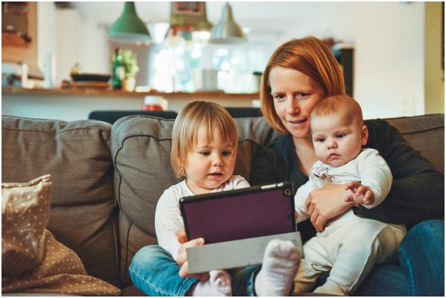
Как тренировать память и внимание детей в домашних условиях? Игры и упражнения.
Игры для развития памяти дома:
- Играйте в повторения цифр (номера телефонов или просто произвольный набор цифр) – как в прямом, так и в обратном порядке.
- Играйте в пары слов. Придумайте 10 пар слов, Затем медленно повторите их вслух. После этого называйте первое слово, а ребёнок должен повторить второе. Сначала называйте связанные ассоциативно слова, а затем усложняя задачу – не связанные.
- Играйте в поход в магазин. Напишите список покупок и распределите роли. Покупатель должен купить всё строго по списку, а продавец проверить правильность покупки.
- Угадай, что это? Завязываем ребенку глаза и даём в руки небольшие предметы. Ребенок наощупь должен узнать предмет. После узнавания 5-7 предметов просим назвать их в первоначальном порядке.
- Играйте в карточки – найди пару. Игра хороша известна, но от этого не становится менее эффективной. Переверните рисунком вниз несколько пар одинаковых карточек, и затем, переворачивая попарно, находите одинаковые. Если перевернуты непарные карточки, то они вновь переворачиваются картинкой к столу. Если открыта верная пара, то она или убирается или остаётся лежать открытой на столе.
- Что изменилось, или кто лишний? На столе располагается 5-7-9 предметов/игрушек. Ребёнку предлагается запомнить, что именно находится на столе. После этого ребёнок отворачивается, а взрослый изменяет местоположение предметов и меняет часть из них на новые или добавляет/ убирает имеющиеся. Задача ребёнка – обнаружить изменения. Чем больше изменений будет найдено – тем лучше. Можно просить назвать изменение местоположения, что именно изменилось – добавилось, убавилось или повернулось другой стороной.
- Сравни списки. Разновидность игры “поход в магазин”. Родитель пишет ребёнку список слов (примерно 10 шт). Задача ребёнка – за 1 минуту запомнить этот список. После этого родитель даёт ребенку другой список, в котором 7 слов заменены. Задача ребёнка – найти те слова, которые были в первоначальном списке (то что он уже “купил”).
- Нарисуй по памяти. Родитель показывает ребёнку картинку на несколько секунд. После этого ребёнок должен зарисовать картинку по памяти. Картинка необязательно должна быть полноценным изображением, как мы привыкли ее понимать, это может быть набор геометрических фигур так или иначе наложенных друг на друга, т.е. любое изображение, которое может повторить ребенок. Также вы можете использовать техники дудлинг и зентангл.
- Поиграйте в поход в “темноте”. Завяжите ребенку глаза и попросите пройти аккуратно фкнигу. Чем меньше предметов будет при этом задето, тем лучше выполнено задание. Естественно, при этом обеспечьте безопасность прохода ребенка.
- Рассказывайте детям придуманные истории, где герой использует некоторые предметы или проходит какие-то знаковые места. После рассказа просите ребенка назвать все места, где побывал герой, или все предметы, которыми он пользовался. Это тренирует одновременно память и внимание.
Таким образом, если вы будет соблюдать режим дня, снизите уровень стресса (потеря памяти при стрессе – довольно часто явление) и будете регулярно выполнять игры упражнения для развития памяти, то результат не заставит себя ждать

Полезная ссылка на видео для ребёнка!!!
https://m.youtube.com/watch?v=qUiEv6gXXK8

